Міністерство освіти і науки України
Інститут модернізації змісту освіти
Національний технічний університет України
«Київський політехнічний інститут імені Ігоря Сікорського»
Національна академія наук України
Інститут клітинної біології та генетичної інженерії

ПРОГРАМА
ХІІ Всеукраїнської науково-практичної конференції
«Біотехнологія XXI століття»
присвяченої 100-річчю з дня народження Артура Корнберга
(для студентів, аспірантів і молодих учених)

КПІ ім. Ігоря Сікорського, м. Київ
20 квітня 2018 року
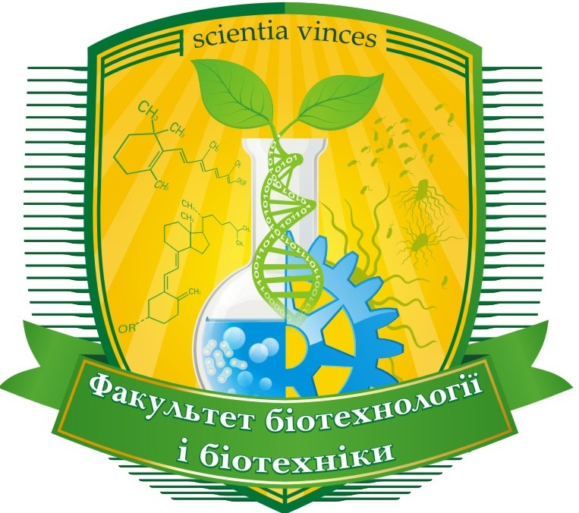
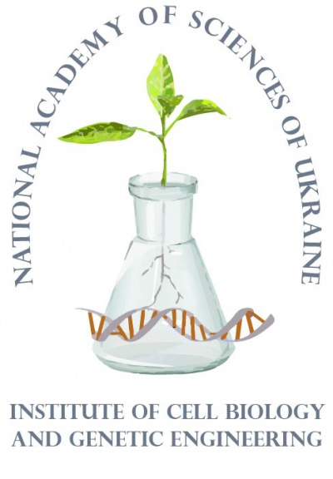

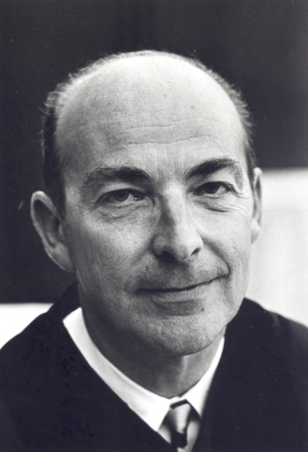

ПРОГРАМА

9:00-9:55 | Реєстрація учасників конференції | Науково-технічна  бібліотека (НТБ)  КПІ ім. Ігоря Сікорського
10:00-10:10 | Урочисте відкриття конференції. Вступне слово декана факультету біотехнології та біотехніки Дугана О.М. | Зал № 12 НТБ
10:10-10:20 | Вступне слово заступника завідувача відділу генетичної інженеріїІнституту клітинної біології та генетичної інженерії НАН України Щербак Н.Л. | Зал № 12 НТБ
10:20-11:20 | Пленарне засідання конференції: | Зал № 12 НТБ
10:20-10:40 | д.б.н. Кравець О.П., завідувач відділу біофізики і радіобіології Інституту клітинної біології та генетичної інженерії НАН України: "Використання стресових реакцій у новітніх біотехнологіях" | Зал № 12 НТБ
10:40- 11:00 | д.б.н. Міхєєв О.М.,Лапань О.В.,Інститут клітинної біології та генетичної інженерії НАН України | Зал № 12 НТБ
11:00- 11:20 | Тимошенко Є.Д., інженер-технолог ПрАТ «Індар»: «Сучасні підходи до лікування діабету: виробництво інсуліну та його аналогів» | Зал № 12 НТБ
11:20-12:00 | Кава-брейк
12:00-16:00 | Робота секцій | НТБ КПІ ім. Ігоря Сікорського
 | Секція 1 | Зал №12
 | Секція 2 | Зал №11
 | Секція 3 | Зал №10
 | Секція 4 | Зал №1
16:00-16:15 | Робота комісії секцій (визначення кращих доповідей). Урочисте нагородження кращих доповідей конференцій. | По секціям
16:30 | Урочисте закриття конференції. | По секціям

Секція 1. Промислова, харчова, сільськогосподарська, фармацевтична та медичнабіотехнологія

- Власенко К. М., Кузнецова О. В. ВИКОРИСТАННЯ РОСЛИННИХ ОЛІЙ ДЛЯ ПІДВИЩЕННЯ ІНТЕНСИВНОСТІ АРОМАТУ PLEUROTUS OSTREATUS (JACQ.:FR.) KUMM. ПРИ ТВЕРДОФАЗНОМУ КУЛЬТИВУВАННІ.
- Кузьмінський Є.В., Дорошенко В.Р., Пономаренко С.П. ВПЛИВ РЕГУЛЯТОРА РОСТУ РОСЛИН НА КРОХМАЛЕМІСНУ СІЛЬСЬКОГОСПОДАРСЬКУ КУЛЬТУРУ.
- Жук В.В. РЕАКЦІЯ РОСЛИН КУКУРУДЗИ НА ДІЮ ХРОНІЧНОГО УФ-В ОПРОМІНЕННЯ.
- Жук І.В., Дмитрієв О.П., Лісова Г.М., Кучерова Л.О. ЕФЕКТИВНІСТЬ ІНДУКЦІЇ НЕСПЕЦИФІЧНОГО ІМУНІТЕТУ ПШЕНИЦІ БІОТИЧНИМ ЕЛІСИТОРОМ ЗАЛЕЖНО ВІД ТИПУ ОБРОБКИ РОСЛИН.
- Костянець Л.О. ПІДВИЩЕННЯ БІОДОСТУПНОСТІ ПОЛІСАХАРИДІВ ЛІКУВАЛЬНОГО ГРИБА ШИЇТАКЕ ЗА ІННОВАЦІЙНОЮ ТЕХНОЛОГІЄЮ.
- Kucherov A. I., Rachkov A. E. SURFACE PLASMON RESONANCE INVESTIGATION OF DETECTION OF LONG (80-MER) OLIGONUCLEOTIDES REPRODUCING THE SEQUENCE OF HYBRID bcr-ablmRNA CONTAINING THE JUXTPOSED FRAGMENTS OF BOTH NATIVE GENES.
- Ліновицька В.М., Бісько Н.А., Полозюк Ю.В. РІСТ БАЗИДІОМІЦЕТУ SCHIZOPHYLLUM COMMUNE FR. НА АГАРИЗОВАНИХ СЕРЕДОВИЩАХ ЗА РІЗНИХ ТЕМПЕРАТУР.
- Луценко Т.М.БІОТЕХНОЛОГІЯ РЕКОМБІНАНТНОГО ІНТЕРЛЕЙКІНУ-7 ЛЮДИНИ ТА ЙОГО СТАНДАРТИЗАЦІЯ.
- Солоніченко О. Д. ВИГОТОВЛЕННЯ ТАБЛЕТОК ЗА ДОПОМОГОЮ ДВОХ РОТОРНОГО ТАБЛЕТКОВОГО ПРЕСУ.
- Швиденко В.В., Губа А.В., Гаврилюк А.І. ВИРОБНИЦТВО ПЛІВКИ РУКАВНИМ МЕТОДОМ ІЗ ПРИЙМАННЯМ РУКАВА ВГОРУ.
- Ядрихінський В.С., Тігунова О.О., Литвинов Г.С. ВИДІЛЕННЯ ГЕНУ БУТАНОЛ-ДЕГІДРОГЕНАЗИ Clostridiumacetobutylicum ІМВ В-7407.

Секція 2. Магнітні технології в біотехнології та медицині.
Біоінформаційнідослідження

- Горобець О. Ю., Булаєвська М. О. АНАЛІЗ НАЯВНОСТІ БІОГЕННИХ МАГНІТНИХ НАНОЧАСТИНОК В ОРГАНАХ ТА ТКАНИНАХ ТВАРИН ТА, ЗОКРЕМА, ЛЮДИНИ.
- Дудук А.В. АКУМУЛЯЦІЯ РОСЛИНАМИ ВАЖКИХ МЕТАЛІВ
- Горобець С.В., Дудук А.В., Булаєвська М.О. ПОРІВНЯЛЬНА ХАРАКТЕРИСТИКА БІОГЕННИХ МАГНІТНИХ НАНОЧАСТИНОК У РОСЛИН, ГРИБІВ І ТВАРИН
- Кузьміних Л.В. ЗНИЩЕННЯ STAPHYLOCOCCUS AUREUS ЗА ДОПОМОГОЮ МАГНІТНОЇ ГІПЕРТЕРМІЇ
- Кузьміних Л.В. ПОТЕНЦІЙНІ ПРОДУЦЕНТИ БІОГЕННИХ МАГНІТНИХ НАНОЧАСТИНОК (БМН) СЕРЕД МІКРООРГАНІЗМІВ – ЗБУДНИКІВ ЗАПАЛЬНИХ ЗАХВОРЮВАНЬ ЛЮДИНИ
- Павленко Т.А., Горго Ю.П. ВИЗНАЧЕННЯ ВПЛИВУ ЗБУРЕНЬ ГЕОМАГНІТНОГО ПОЛЯ НА РЕАКЦІЇ БІОЛОГІЧНИХ МІКРООБ’ЄКТІВ

Секція 3. Екологічна біотехнологія та біоенергетика. Відновлювальні джерелаенергії

- Берегова О. ANAMMOX-ПРОЦЕС У СЕГМЕНТІ ОЧИЩЕННЯ СТІЧНИХ ВОД
- Діденко Г.С. ОДЕРЖАННЯ БІОГАЗУ ЗА СУХОЇ ФЕРМЕНТАЦІЇ
- Іванюк А.В. ВИКОРИСТАННЯ ВІДХОДІВ ДЕРЕВООБРОБКИ В ЯКОСТІ СИРОВИНИ ДЛЯ СИНТЕЗУ БІОЕТАНОЛУ
- Колтишева Д.С., Саблій Л.А.ПЕРСПЕКТИВИ ВИКОРИСТАННЯ МАКРОФІТІВ ДЛЯ БІОРЕМЕДІАЦІЇ ВАЖКИХ МЕТАЛІВ ЗІ СТІЧНОЇ ВОДИ
- Коренчук М.С., Саблій Л.А. ВСТАНОВЛЕННЯ РАЦІОНАЛЬНИХ ПАРАМЕТРІВ ПРОЦЕСІВ БІОЛОГІЧНОГО ОЧИЩЕННЯ СТІЧНИХ ВОД КАРТОННО-ПАПЕРОВОЇ ФАБРИКИ

Секція 4. Біотехніка

- Бас Т.О. ІНТЕНСИФІКАЦІЯ ТЕПЛООБМІНУ В ТЕПЛООБМІННИХ АПАРАТАХ
- Беднарчук С. М., Собко Ю. Ю. ВИКОРИСТАННЯ РОЗЛИВНИХ АПАРАТІВ ВАР-6
- Босенко В.В. РОЗПИЛЮВАЛЬНА СУБЛІМАЦІЙНА СУШКА У ВИРОБНИЦТВІ ФАРМАЦЕВТИЧНИХ ПРЕПАРАТІВ
- Войцеховський С.О. СУЧАСНЕ ЦУКРОБУРЯКОВЕ ВИРОБНИЦТВО В УКРАЇНІ ТА ЙОГО АПАРАТУРНО-ТЕХНОЛОГІЧНА СХЕМА
- Voytsekhovskiy S.O. USE OF LABORATORY FERMENTER AT CULTIVATION OF MICROORGANISMS WITH INCREASE OF INTENSIFICATION MASS EXCHANGE
- Ільєнко В.В. ДОСЛІДЖЕННЯ ВПЛИВУ УЛЬТРАЗВУКУ НА ПРОЦЕС ВЗРОЩУВАННЯ ЗЕРНА
- Ружинська Л.І., Остапенко Ж.І. ЦИРКУЛЯЦІЙНО-АКУСТИЧНИЙ ЕКСТРАКТОР
- Періжок Д.Д., Ружинська Л.І. АБСОРБЕР ДЛЯ ЗБАГАЧЕННЯ БІОГАЗУ
- Шибецький В.Ю., Переслєгін А.О. НАСАДКОВА КОЛОНА. ТИПИ НАСАДОК
- Петрик І.О., Мотроненко В.В. ВИКОРИСТАННЯ БІОРЕАКТОРІВ В ПРОМИСЛОВОСТІ: ПЕРЕВАГИ ТА НЕДОЛІКИ
- Петрик І.О., Мотроненко В.В. ОСОБЛИВОСТІ ОТРИМАННЯ РЕКОМБІНАНТНОГО ІНСУЛІНУ
- Цицюра А. С., Гнотівський О. О., Решетняк А. В. ВАКУУМНІ АВТОМАТИ ДЛЯ РОЗЛИВУ
- Рожновський М.О., Поводзинський В.М. МАСОПЕРЕДАЧА КИСНЮ ПРИ КУЛЬТИВУВАННІ БІОЛОГІЧНИХ АГЕНТІВ
- Сорокін Е.Г. ВИКОРИСТАННЯ УЛЬТРОЗВУКУ ДЛЯ ІНТЕНСИФІКАЦІЇ ПРОЦЕСУ КРИСТАЛІЗАЦІЇ
- Фесенко В. В. ВИГОТОВЛЕННЯ ТАБЛЕТОК ЗА ДОПОМОГОЮ ТАБЛЕТКОВОГО ПРЕСУ РТМ-25В

Стендові доповіді

- Алексейчук Л.Б., Горчаков В.Ю.ДОСЛІДЖЕННЯ ІНФОРМАЦІЙНО-ХВИЛЬОВОГО ВПЛИВУ НА ВЛАСТИВОСТІ МОЛОЧНОКИСЛИХ БАКТЕРІЙ.
- Комар А.Г., Галкін О.Ю. ПРОЦЕДУРИ ПІДТВЕРДЖЕННЯ ВІДПОВІДНОСТІ РЕАГЕНТІВ ДЛЯ ДІАГНОСТИКИ IN VITRO.
- Уракова М. О. АДГЕЗІЯ, ЯК ОСНОВНИЙ ПОКАЗНИК ПРОБІОТИЧНИХ КУЛЬТУР р. LACTOBACILLUS.
- Андреєва Д.О., Горго Ю.П. ПОШУК НОВІТНІХ ГЕНЕТИЧНИХ МАРКЕРІВ СХИЛЬНОСТІ ДО АЛКОГОЛЬНОЇ ТА НАРКОТИЧНОЇ ЗАЛЕЖНОСТІ ЗА ДОПОМОГОЮ МЕТОДУ GWAS.
- Переслєгін А.О., Науменко І.С. 3D CИСТЕМИ КУЛЬТИВУВАННЯ МЕЗЕНХІМАЛЬНИХ СТОВБУРОВИХ КЛІТИН

